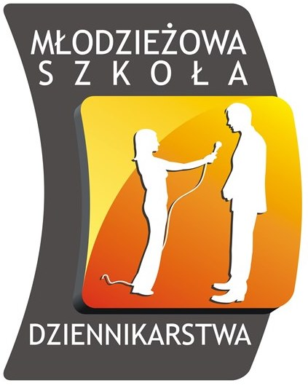

FORMULARZ ZGŁOSZENIOWY
na warsztaty w ramach
Młodzieżowej Szkoły Dziennikarstwa

1. DANE KONTAKTOWE
Imię i nazwisko
Wiek
Adres zamieszkania
Telefon
e-mail
Nazwa i adres szkoły

2. OPISZ W KILKU ZDANIACH OD JAK DAWNA INTERESUJESZ SIĘ DZIENNIKARSTWEM I CO ROBISZ ŻEBY ROZWIJAĆ SWOJĄ PASJĘ
……………………………………………………………………………………………………………………………………
……………………………………………………………………………………………………………………………………
……………………………………………………………………………………………………………………………………
……………………………………………………………………………………………………………………………………
……………………………………………………………………………………………………………………………………
……………………………………………………………………………………………………………………………………

3. JAKA FORMA DZIENNIKARSTWA NAJBARDZIEJ CIĘ INTERESUJE (np. wywiad, relacja z wydarzenia, informacja prasowa, reportaż , inna – wskaż jaka)
……………………………………………………………………………………………………………………………………
……………………………………………………………………………………………………………………………………

4. JEŚLI MASZ JUŻ JAKIEŚ OSIĄGNIĘCIA/DOŚWIADCZENIA W DZIEDZINIE DZIENNIKARSTWA POCHWAL SIĘ NIMI – LICZĄ SIĘ KAŻDE, NAWET TE TWOIM ZDANIEM NAJMNIEJSZE
……………………………………………………………………………………………………………………………………
……………………………………………………………………………………………………………………………………
……………………………………………………………………………………………………………………………………
……………………………………………………………………………………………………………………………………
……………………………………………………………………………………………………………………………………

5. WSKAŻ TWOIM ZDANIEM INTERESUJĄCE OSOBY Z TWOJEJ OKOLICY (LUB OBSZARU „POŁUDNIOWEJ WARMII”), Z KTÓRYMI CHCIAŁ(A)BYŚ PRZEPROWADZIĆ WYWIAD
……………………………………………………………………………………………………………………………………
……………………………………………………………………………………………………………………………………
……………………………………………………………………………………………………………………………………
……………………………………………………………………………………………………………………………………
……………………………………………………………………………………………………………………………………

Wypełniony formularz zgłoszeniowy należy dostarczyć do biura Lokalnej Grupy Działania Stowarzyszenie „Południowa Warmia” w Barczewie, ul. Mickiewicza 40,
11-010 Barczewo osobiście lub za pośrednictwem poczty, przesłać faksem na numer 89 674 04 85 lub przesłać pocztą elektroniczną na adres e-mail: zgloszenia@poludniowawarmia.pl.
Informacji na temat warsztatów udziela Aneta Janikowska pod nr tel. 89 674 04 85 lub 508 701 237.

Do formularza można (nie jest to wymóg zgłoszenia) załączyć dowolny, napisany osobiście tekst.

…………………………………….… ……….………………………………………………………
Miejscowość i data Podpis

